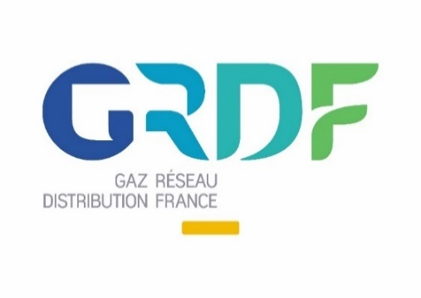

**Diplôme préparé : BTS MSEF (maintenance des systèmes énergétiques et fluidiques)**

2 postes de Technicien poste de détente (H/F)

**Contrat d’alternance | 2 ans | Marseille (13) et Nice (06)**

**Références annonces : DIR00006847 et DIR00006837**

**Vous souhaitez** :

* **Apprendre et acquérir un véritable savoir-faire dans une entreprise agile et digitale ?**
* **Mettre vos compétences, vos qualités et vos valeurs au service de la transition écologique ?**

**Cette alternance est faite pour vous !**

**Vos missions avec votre tuteur :**

* **Travailler sur les postes détente réseau ou client, assurer la gestion de pression du réseau, réguler le gaz pour les clients**
* **Intervenir sur les installations de télé-exploitation et de relever les données**
* **Surveiller l’étanchéité des réseaux (recherche et localisation des fuites sur réseau) avec le véhicule de surveillance des réseaux : VSR**
* **Effectuer les mises en service/hors service du réseau gaz**
* **Maintenir et contrôler la protection contre la corrosion des canaliser acier**

**Votre environnement :**

* **Vous travaillerez dans le respect des règles techniques et de sécurité en vigueur.**
* **Vous utiliserez des outils informatiques tout en travaillant sur le terrain.**
* **Vous utiliserez des équipements spécialisés d’intervention et les véhicules de service**
* **Vous aurez des équipements de protection individuelle (casque, chaussures, gants, lunettes…)**

**Votre profil : Titulaire d'un BAC :**

* **Vous êtes polyvalent et avez une appétence pour le travail manuel.**
* **Vous faites preuve de rigueur et avez un solide esprit d’équipe.**

**Les plus GRDF :**

* **Une aide financière si vous devez prendre un logement pour vous rapprocher de votre école et / ou de l’entreprise,**
* **Remboursement des frais de transport en commun à chaque période d’alternance,**
* **Une possibilité d’embauche en CDI à la fin de votre alternance,**
* **Des conditions de rémunération avantageuses par rapport au cadre légal**

**Cette offre vous intéresse ? Votre profil correspond à la description ?**

**Envoyez votre CV et votre lettre de motivation :** [**elsa.lienard@externe.grdf.fr**](mailto:elsa.lienard@externe.grdf.fr)

Retrouvez-nous sur [grdf.fr](https://www.grdf.fr/institutionnel/nous-rejoindre/pourquoi-nous-rejoindre/rejoindre-grdf) et découvrez [les 6 bonnes raisons de nous rejoindre en alternance](https://www.grdf.fr/institutionnel/nous-rejoindre/alternants/alternance-grdf)